2017年顺德区高中文化科教师原创题命题比赛作品1
学科： 数学 作者姓名： 朱家明 作者单位：国华纪念中学 联系电话：18029258095
原创题目 | （文科）如图，已知圆锥的高和底面圆半径分别为定值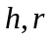，把圆锥切削成四棱锥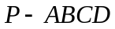，且底面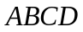为圆内接矩形。  （1）试问如何切削才能使四棱锥的体积最大，并求出这个最大值；  （2）设是圆锥底面圆周上一点，棱锥底面为正方形，设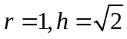，问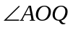多大时，母线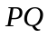与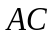成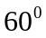角。  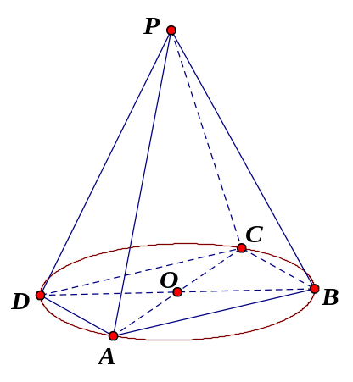  （理科）如图，已知圆锥的高和底面圆半径分别为定值，把圆锥切削成四棱锥，且底面为圆内接平行四边形。  （1）试问如何切削才能使四棱锥的体积最大，并求出这个最大值；  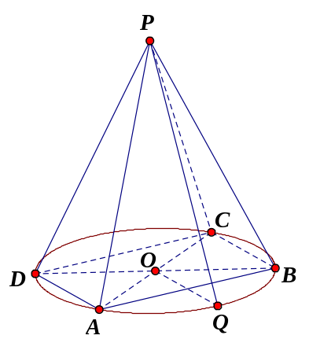  （2）设是圆锥底面圆周上一点，且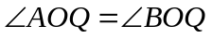，设，试比较母线与（1）中四棱锥的面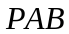、面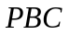所成的角那个大？说明理由。
设计意图 | 本题通过考查面积公式、体积公式、基本不等式，异面直线所成角（或线面角），正弦函数的单调性等基础知识，意在考查学生空间想象能力，运算求解能力，综合运用知识解决问题的能力。
参考答案 | （文科）解：  （1）由已知，圆锥的高即是四棱锥的高，为定值，要使四棱锥的体积最大，需使底面矩形的面积最大。（2分）  设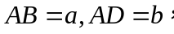，则矩形的面积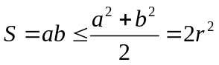，当且仅当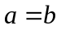时，等号成立，即矩形为正方形时，四边形的面积最大，最大值为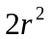，此时，四棱锥的体积最大，  最大值为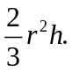 （5分）  故把圆锥切削成正四棱锥，体积最大，最大值为 （6分）  （2）如图，过点  则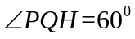是异面线与所成的角。（7分）  由已知，底面为正方形，则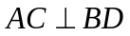，  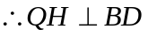，设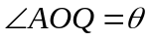，则  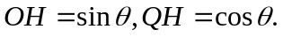  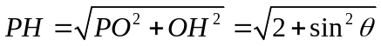，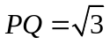，（8分）  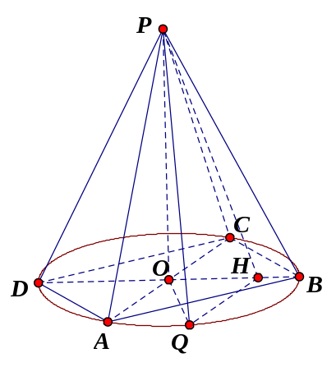  在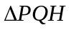中，由“余弦定理”可得：  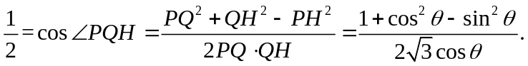  解得：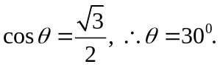 （10分）  根据对称性，当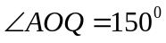时，母线与也成角。（11分）  故，当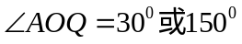时，母线与成角。（12分）  （理科）解：（1）由已知，圆锥的高即是四棱锥的高，为定值，要使四棱锥的体积最大，需使底面平行四边形的面积最大。（1分）  设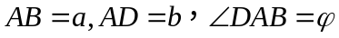，则平行四边形的面积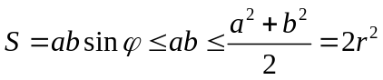，当且仅当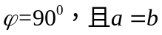时，等号成立，即平行四边形为正方形时，四边形的面积最大，最大值为，此时，四棱锥的体积最大，为  故把圆锥切削成正四棱锥体积最大，最大值为 （5分）  （2）解法一：与面所成的角小于与面所成的角。（6分）  证明如下：由（1）知四棱锥为正四棱锥，当时，即点是弧AB的中点，以底面圆心O为坐标原点，建立如图所示直角坐标系，则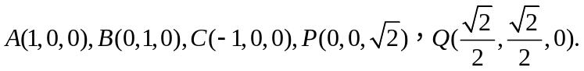，  点，  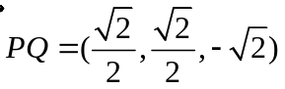，(8分)  设平面PAB的一个法向量为  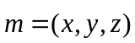，则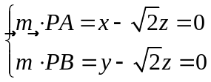，  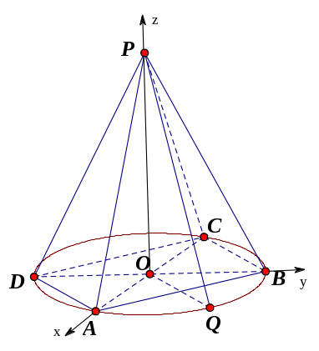  令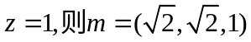，同理可得平面PBC的一个法向量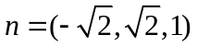，（10分）  由已知，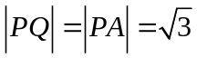，设与面、面所成的角分别为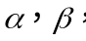则  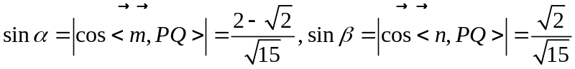，（11分）  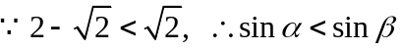  又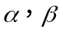都是锐角，所以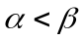，  即与面所成的角小于与面所成的角。（12分）  （2）解法二：与面所成的角小于与面所成的角。（6分）  由（1）知四棱锥为正四棱锥，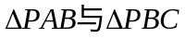的面积相等，都是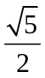， （7分）  当时，即点是弧AB的中点，易求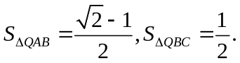 （8分）  设点由“等积法”可求得：  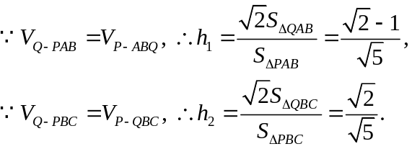 （10分）  设与面、面所成的角分别为则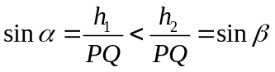，  又都是锐角，所以，  即与面所成的角小于与面所成的角。（12分）
答案解析 | 文、理科第（1）问：由于椎体高一定，所以要使椎体体积最大，只需底面面积最大，化空间问题为平面几何问题；需要通过推理、判断底面为圆内接正方形时底面积最大，进而用平行四边形面积公式、基本不等式证得“四边形为圆内接正方形时面积最大”。  文科第（2）问：过点Q作出AC的平行线确定异面直线所成的角，然后通过解三角形求出这个角。  理科第（2）问：解法一通过建立恰当坐标系，把相关点、有关向量的坐标求出来，进而求出两平面的法向量，求出线、面角的正弦值，由正弦函数的单调性比较两角大小；解法二利用“等积法”求出点Q到两平面距离，进而求出两个线面角的正弦值，由正弦函数的单调性比较两角大小，方法较简单；  若用定义法求出PQ与平面PBC所成的角较难。
主观题  评分标准 | 本题满分12分，文科每一问6分；  理科第一问5分，第二问7分；  详细评分标准请见上面参考答案。
原创承诺 | 本人承诺参赛作品系本人原创，对违反承诺所造成的后果，本人自愿按规定承担相应责任。  原创题  参赛人（签名）：朱家明  2017年 11 月 23 日
评委评分 | 评委签名：

